算数 たしかめよう【２年用】
年 組
はこの中のクッキーは、ぜんぶで
いくつあるかをもとめています。

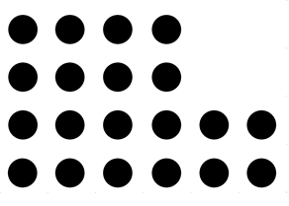
① なつこさんは、右の図をもとに
つぎのように計算をしました。
しき ４×６＝２４
２×２＝４
２４−４＝２０
こたえ ２０こ
なつこさんの考えにある ２×２＝４は、図のどの部分をあらわしていますか。上の図の中に でかこみましょう。

② ふゆみさんは右の図のように考え
ました。ふゆみさんの考えを言葉や
しきをつかって書きましょう。

算数 たしかめよう【２年用】
年 組
はこの中のクッキーは、ぜんぶで
いくつあるかをもとめています。

① なつこさんは、右の図をもとに

つぎのように計算をしました。
しき ４×６＝２４
２×２＝４
２４−４＝２０
こたえ ２０こ
なつこさんの考えにある ２×２＝４は、図のどの部分をあらわしていますか。上の図の中に でかこみましょう。

② ふゆみさんは右の図のように考え
ました。ふゆみさんの考えを言葉や
しきをつかって書きましょう。
２つを図のようにうつすと、５この４つぶんなので、
５×４＝２０ こたえ ２０こ
※式と答えがあれば、正答

